Подготовка к процедуре
- Подсоединить адаптер Элфор к сети.
- Подключить электроды
- Смочить прокладки водой, отжать
- Вставить электроды в прокладки
- На «+» нанести лекарство на «-» эуфиллин
- Расположить прокладки согласно схеме
A) Пояснично-крестцовый: «+»на поясницу, «-» в районе живота
Б) Поясница «+», «-»в область лопаток
B) Шея «+» на поясницу «-»

Подготовка субстанции для процедуры
- Во флакон с карипаином ввести 10мл физ. раствора
- Открыть колпачок и добавить пипеткой две капели димексида
- Вылить подготовленную субстанцию на «+» , положительный электрод
- На «-», отрицательный электрод, налить 10мл эуфиллина 2,4%

Процедура
- Смоченные лекарственными препаратами прокладки расположить по схеме
- Включить прибор, удерживая кнопку вкл., одну секунду.
- У становить функцию электрофорез
- Регулятором напряжения довести уровень электрического тока до легкого пощипывания.
- Проводить процедуру 20мин.

Для Процедуры приобрести в аптеке
- Физ. раствор 250мл.
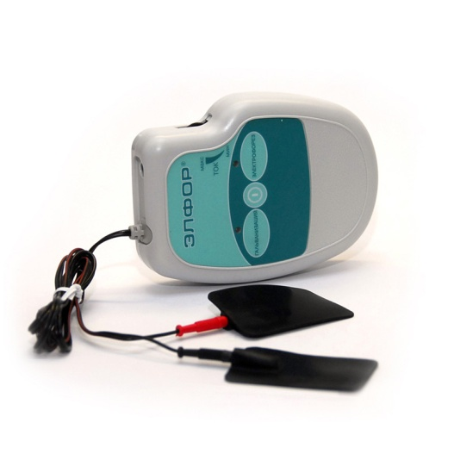
- Димексид - 1 флакон.
- Эуффилин 2,4% -2 упаковки.
- Пипетка.
- Шприц 10мл.
- Грелка.

